**№4 Зертханалық жұмыс**

**Тақырыбы:** ARP протоколының жұмысын зерттеу. ARP кестелерін талдау

Кадрлерді коммутатормен жіберу коммутацияның кестесі негізінде жүргізіледі. Коммутация кестесі, қайнар көздің МАС-адресі арқылы динамикалық зерттеу кадрлердің портына келіп түскен кезде, коммутатормен автоматты түрде салынуы мүмкін, немесе желінің администраторының қолымен жасалып шығуы мүмкін. Үшінші кезеңді коммутаторлар IP-адресті коммутация кестесін қолдайды, олар келіп түскен кадрлердің IP-адресін зерттеу арқасында динамикалық түрде шығарылады. Коммутаторлардың ARP-кестелері MAC- және  IP-адрестердің салыстырмаларын сақтайды. ARP-кестелер, оның портына қосылған құрылғылар арасында ARP-сұраныс пен жауапты зерттеу нәтижесінде коммутатормен динамикалық түрде салынуы мүмкін, немесе желінің администраторының қолымен жасалып шығуы мүмкін. Коммутацияның кестелерімен немесе ARP-кестелерімен жұмыс істеу желіде пайда болған бөгеттерді диагностикалауға, мысалы, ARP Spoofing бөгеттері, және қолданушылардың активтілігін қарауға мүмкіндік береді.

**Мақсаты:** коммутацияның кестелері және ARP-кестелерін басқару процесстерін зерттеу.

**Құрылғы (1 жұмыс орын):**

1.       Коммутатор DЕS-3200-10 немесе DGS-3200-10  1 дана;

2.       Коммутатор DGS-3612;

3.       Жұмыс станциясы 2 дана;

4.       Консолды кабель 2 дана;

5.       Ethernet кабелі 2 дана.

**Коммутация кестесімен басқару команділері**

3.1 сұлбасы:

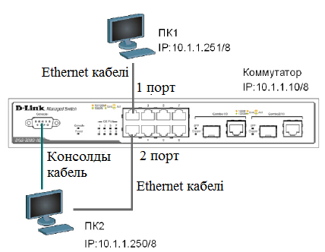

МАС-адресті кестенің мазмұнын қараңыз:

show fdb

Белгілі МАС-адресті құрылғынға қосылған коммутатордың портын анықтаңыз (МАС-адрес ретінде ПК1 шын МАС-адресін енгізіңіз):

show fdb mac_address 00-03-47-BD-3F-57

VLAN-ға қатысты (default VLAN) МАС-адресті құрылғының тізімін қараңыз:

show fdb vlan default

2 портпен зерттелген МАС-адресті құрылғының тізімін қараңыз:

show fdb port 2

МАС-адресті кестеде жазбаның болу уақытын қараңыз:

show fdb aging_time

МАС-адрестердің кестеде болу уақытын 350 секундқа өзгертіңіз:

config fdb aging_time 350

МАС-адресті кестеден барлық жасалған динамикалық жазбаларды өшіріңіз:

clear fdb all

2 портта МАС-адресті кестеде статикалық жазба құрыңыз (МАС-адрес ретінде ПК2 шын МАС-адресін енгізіңіз):

create fdb default 00-03-47-BD-01-11 port 2

 МАС-адресті кестеде статикалық жазбаны қараңыз:

show fdb static

2 порттағы МАС-адресті кестеде статикалық жазбаны қараңыз:

show fdb static port 2

МАС-адресті кестеден статикалық жазбаны өшіріңіз:

delete fdb default 00-03-47-BD-01-11

МАС-адресті кестенің құрамын қараңыз:

show fdb

**3.1. ARP-кестелермен басқару команділері**

ARP-кестені қараңыз:

show arpentry

Берілген IP-адрес бойынша ARP-кестесінен IP-MAC салыстырмасын табыңыз:

show arpentry ipaddress 10.1.1.250

ARP-кестесінің System интерфейсіндегі барлық IP-MAC салыстырмасын табыңыз:

show arpentry ipif System

ARP-кестесінен барлық құрылған динамикалық жазбаларды өшіріңіз:

clear arptable

ARP-кестесінен барлық құрылған динамикалық жазбалардың өшуін тексеріңіз:

show arpentry

ARP-кестесінде статикалық жазба құрыңыз (МАС-адрес ретінде ПК2 шын МАС-адресін енгізіңіз):

create arpentry 10.1.1.250 00-50-BA-00-07-36

ARP-кестесінен құрылған статикалық жазбаны қараңыз:

show arpentry static

ARP-кестесінен барлық құрылған статикалық жазбаларды өшіріңіз:

delete arpentry 10.1.1.250

ARP-кестесінен барлық құрылған статикалық жазбалардың өшуін тексеріңіз:

show arpentry static

ARP-кестеде жазбаның болу уақытын  30 минутқа өзгертіңіз:

config arp_aging time 30

Жасалған жұмыстарды тексеріңіз:

show arpentry

**3.2. Кезеңді коммутацияның кестесін қарау команділері**

Сұлба 3.2.:

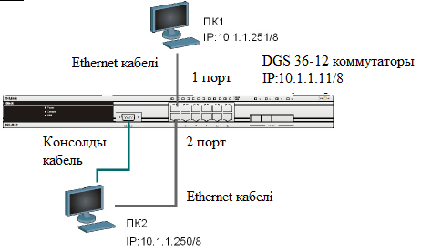

3 кезеңді коммутацияның кестесін қараңыз:

show ipfdb

Белгілі IP-адресті құрылғыға қосылған коммутатордың портын анықтаңыз:

show ipfdb 10.1.1.250